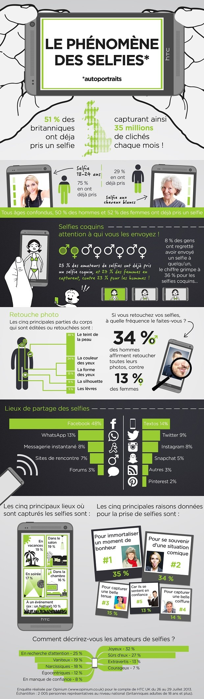

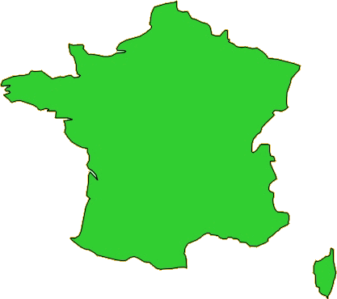

51 % des français ont déjà pris un Sélfie